# 让自己习惯CPP

## 用常量取代宏定义

用编译器替换预处理器

const double AspectRatio = 1.653

预定义不会进入符号表，会增加代码量

特殊case1-字符串常量

const char* str表示str[0] 不可赋值

char* const str表示str 不可赋值

const char* const str->const std::string str

class专属常量

### 宏定义函数

#### 用模板函数取代

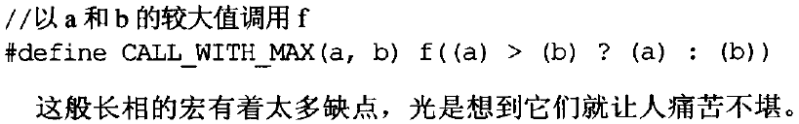

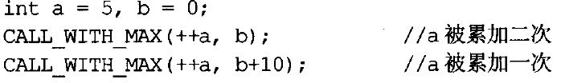

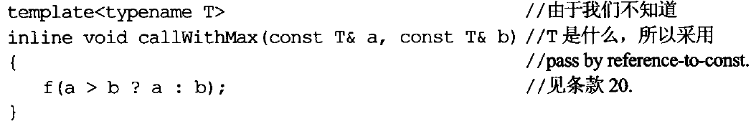

## 尽可能使用const

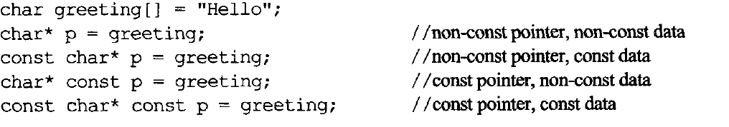

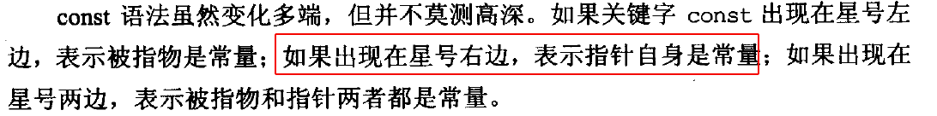

修饰符在*的右边，则修饰的就是变量这个地址！！

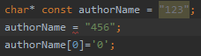

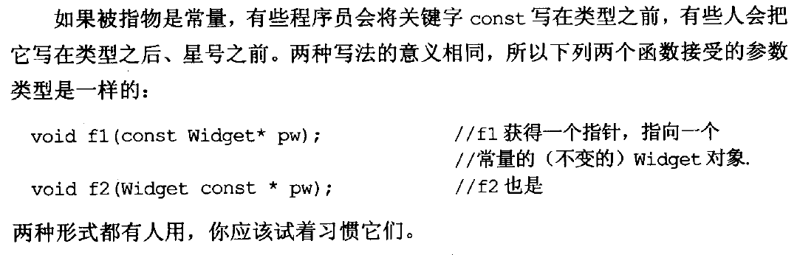

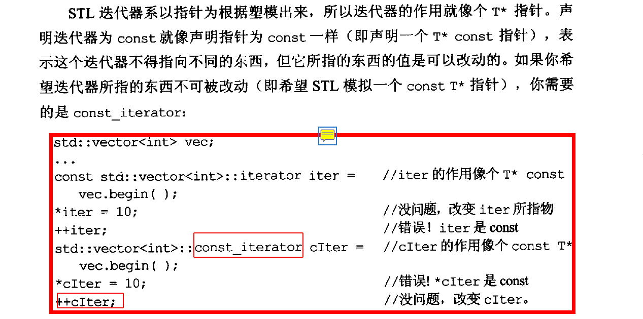

宝宝真的记不住

